H807SA说明书
更新日期：2021-3-29
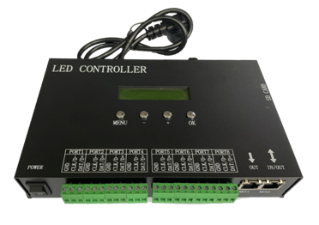

一、简介
H807SA是八口输出的可联可脱单机控制器，最多控制8192点。支持Art-Net协议，支持对DMX芯片编地址，能接DMX控制台，可通过局域网添加删除DAT文件。
目前可以控制的驱动芯片有DMX512、HDMX、DMX512_RDM、APA102、APA102-65536、WS2801、WS2811、WS2812、WS2813、TM1812、TM1809、TM1804、TM1923、TM1934、TM1925D、TM1926D、TM1803、TM1814、TM1913、TM1914、TM1926、UCSUCS1903、UCS1909、UCS1912、UCS2903、UCS2909、UCS2912、UCS8904、UCS5603、SK9816、SK6812、SM16716、SM16703、SM16709、SM16712、SM16704、LPD6803、LPD8806、LPD1882、LPD1889、LPD1883、INK1003、APA104、P943、LC8812、GW6205、QED3110、D9866E、D9866B、D9865C、D9865E、D9865F、D9864B、D9864C等。
配套软件为《LED编制软件》V4.47及以上版本。

二、性能特点
1、八个输出端口，最多控制8192像素点。每个端口最大控制1024点。
2、SD卡支持FAT32、FAT16格式，最多允许64个DAT文件。
3、可以局域网同步控制，可通过向网口2发送UDP指令切换文件，或获取当前播放文件序号。
4、能接DMX控制台，支持RGBW，可更换文件，调节速度和亮度，反应速度快。
5、支持Art-Net协议，可直接使用MADRIX、jinx等支持Artnet的软件。
6、支持限制上电次数加密功能。
7、支持对DMX芯片编址，自带数点、内控测试功能。
8、可联可脱，可以直接连接到电脑网卡、路由器，也可以连接到主控制器。
9、支持在线升级固件。
10、设置Sculpt of DAT可支持不同造型的DAT文件。
11、可插入W。
12、TM1812及同时序芯片可输出16个端口。

三、使用说明
1、SD卡在多次添加、删除文件后需要格式化成FAT32或FAT16格式。支持SDHC（高容量SD卡），最大达64G字节以上。SD卡中最多允许64个DAT文件，播放顺序是根据文件名按字母进行排序。
2、八个输出端口，最多控制8192像素点。每个端口最大控制点数为 1024点。也可设置为一个、两个或四个输出端口，每个端口最多控制2048点，剩下的端口可作为使用端口的备份。实际每个端口最大输出1600点，共12800点。
QED3110芯片只能选择八口输出。
3、上电时LCD第一行显示控制器型号，第二行显示版本号，按住“MENU”键再上电，控制器自动升级固件。
4、按MENU键，切换菜单，按‘-’或‘+’键进行设置，长按‘-’或‘+’键加速参数设置，按OK键保存参数或进入子菜单。
5、设置密码，在《LED编制软件》的灯光造型窗，单击菜单“设置”--“控制器密码”，弹出加密对话框，选中控制器加密，加密方法是限制上电次数。在第一次加密后，可以不解密而进行第二次加密，以延长使用次数。
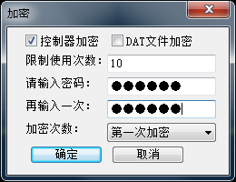

四、控制器按键操作
1、上电后显示文件菜单(File01)，后面显示文件序号，第二行显示文件名。
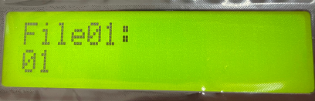
- 按MENU键，切换到速度菜单(Speed)，范围是1 – 100帧每秒。
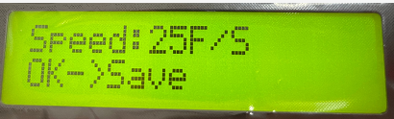
- 下一个菜单是亮度(Bright), 范围是0—16。
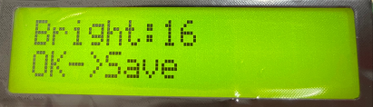
- 第四个菜单是播放模式(Play Mode)：所有文件循环(All)、单一文件播放(Single)、定时播放(Timed Playback)。接收到DMX控制台信号时自动锁定为单一文件播放。
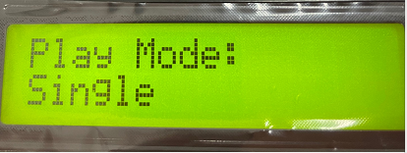
- 第五个菜单是网口2工作模式，一般选择(Net2 Input)。需要局域网同步时，必须将其中一个控制器设置为(Net2 Send Sync)，其它设置为(Net2 Input)。
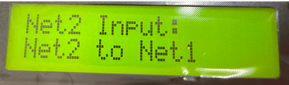
- 第六个菜单是设置IP地址(IP)，前三字节自适应。同一局域网内不能有相同的IP地址。
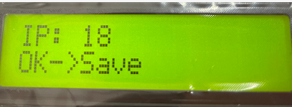

- 第七个菜单是芯片型号选择(IC Type)，若不指定芯片型号(Do not choose)，则以DAT文件指定的芯片型号来控制；若指定了芯片型号，则DAT文件中的芯片型号无效。在Artnet控制时，若不指定芯片型号(Do not choose)，则以第一个分控的芯片型号来控制，否则以自己设置的为准。
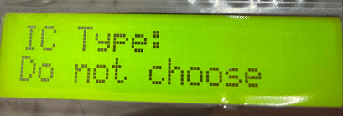
- 第八个菜单是选择端口输出的方式(PortOutMode)，245或485。
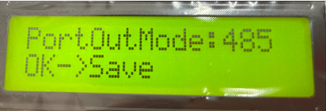
9、第九个菜单是DMX起始通道地址(DMX Address)，范围是1-512，颜色分量数为4时每台控制器占用8个通道，否则每台控制器占用7个通道。
起始地址默认为1，即占用通道1-7，若起始通道地址为2则占用通道2-8。
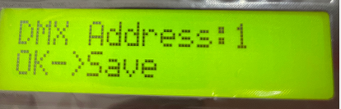
第1通道是亮度，亮度通道值0-3对应0（不亮），4-7对应1，8-11对应2，…，252-255对应63。
第2通道是红色分量。
第3通道是绿色分量。
第4通道是蓝色分量。
颜色分量数小于4时，占用7个通道：
第5通道是DAT文件序号，DMX512控制台通道数值对应文件的关系为，四个数值对应一个文件，即0-3对应第一个文件，4-7对应第二个文件，……，252-255对应第64个文件。
第6通道是播放速度，对应速度的关系为，（按键设置的速度）乘以（速度通道值）再除以255，即控制台最大值255对应按键设置的速度。
第7通道是方向，0-127是正向，其它值为反向。
颜色分量数等于4时，占用8个通道：
第5通道是白色分量。
第6通道是DAT文件序号，DMX512控制台通道数值对应文件的关系为，四个数值对应一个文件，即0-3对应第一个文件，4-7对应第二个文件，……，252-255对应第64个文件。
第7通道是播放速度，对应速度的关系为，（按键设置的速度）乘以（速度通道值）再除以255，即控制台最大值255对应按键设置的速度。
第8通道是方向，0-127是正向，其它值为反向。
- 设置像素点通道数(PixelChannel), 设置一个点的颜色分量数，默认为3，即RGB。范围是1-4。
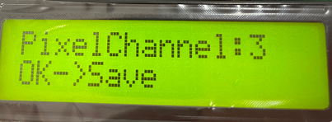
11、第十一个菜单是折叠菜单，按‘▲’‘▼’键选择菜单(Change menu)，按“OK”进入子菜单，进入子菜单后，继续按MENU切换子菜单。
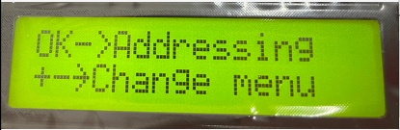
（1）、编址菜单(Addressing)
Ⅰ.选择DMX芯片型号(DMX IC Type)。
Ⅱ.灯通道数(LightChannel)，设置一个灯具或转码板占用的通道数。若是点光源，此值与颜色分量数一样。
Ⅲ.有些DMX芯片需要设置上电时的颜色值，包括红绿蓝(PowerOn R、PowerOn G、PowerOn B)，有些芯片不需要设置。
Ⅳ.有些DMX芯片需要设置电流(Current gain), 范围是1—64。
Ⅴ. 有些DMX芯片需要设置输出格式(Output:RZ或Output:DMX512)。
Ⅵ.起始通道(Address)，输入起始通道后按OK键，请耐心等待几秒钟可编码完成。
(2)、数点内控
Ⅰ. 数点,长按加速。
Ⅱ. 内控
(3)、Artnet设置菜单
芯片型号在控制器上第七个菜单选择，第一个分控也可通过电脑软件设置，后面的分控要选择(Do not choose)，若自己选择了芯片就用自己的，否则用第一个分控选择的。
Ⅰ. 设置起始空间。
Ⅱ. 设置一个端口带载多少个通道。
Ⅲ. 设置Artnet分控数，这一路一共串了多少个分控。
(4)、定时时钟设置，需要焊接圆柱晶振和电池才有此功能，格式为年月日时分秒(201026 09:30:01),年份只输入后两位，必须按OK键才能保存。
(5)、其它设置
Ⅰ.分控编号(Slave No.)，用路由器或交换机组成多分支网络时需设置分控编号，编号为1时请选择自动。级联在后面的分控可设置为自动，出厂默认是自动。
Ⅱ. 插入W(Insert W)，通过对RGB格式的插入W来控制RGBW的灯具,包括无(No)、W在前(Front)、W在后(Back)。
Ⅲ.输出16个端口(TM1812 8Port->16)，在使用TM1812及同时序芯片，控制8个端口时，这里设置为“Yes”，每个端口的DAT输出前一半，后一半由CLK输出，变成16个端口输出。这个功能在联机、脱机和Artnet时都有效。
若端口数不是8，此功能无效。
在做造型时若开启了此功能，端口长度默认是1024点，1-512点由DAT输出，513-1024点由CLK输出。
Ⅳ.SD卡中DAT文件是否对应同一造型(Sculpt of DAT),The same表示同一造型，Not the same表示对应不同造型。
Ⅴ.按+键恢复出厂设置(+->Reset)。

五、局域网同步
1、若干H807SA，通过路由器和交换机组成局域网，注意IP地址要设置在同一网段。（支持此功能的控制器，不同型号混用也可同步，只需要一个发送，但DAT文件数，及每个DAT文件的帧数必须一样）。
2、其中一台H807SA设置为“Net2 Send Sync”，其它H807SA设置为“Net2 Input”，在脱机时可同步。
3、将电脑接入到此局域网，能实现可联可脱控制。
4、懂UDP的编程人员可通过UDP协议来切换文件, H807SA的UDP端口为8216(0x2018)。
发送： 0xA8,0x20,file三个字节内容，file为节目序号，从0开始。
回复： 0xA8,0x21,file
见下图：红框1和2要选择HEX，红框3设置好H806SA的IP和端口，发送十六进制A8 20 00表示切换到节目1。
若要查询H806SA当前播放节目序号， 发送：0xA8, 0x30
H806SA回复：0xA8,0x31,file，file为节目序号，从0开始，即0表示节目1、1表示节目2、…。
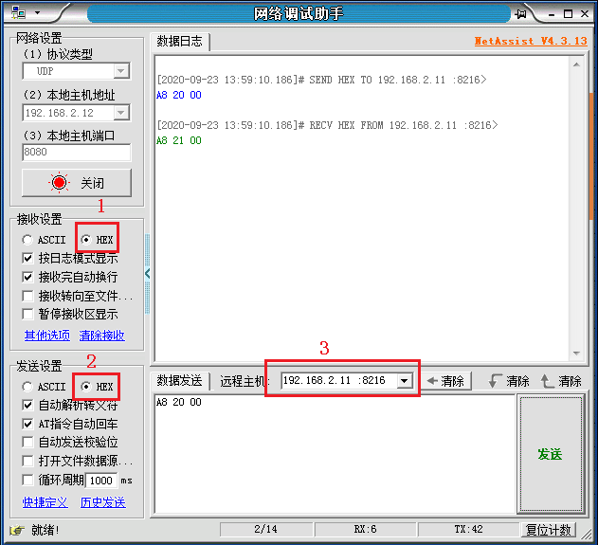

六、固件升级
将升级包放入SD卡内，按住“MENU”键不放再上电，控制器自动升级，升级完成后会自动重启，版本号也会改变。

七、控制器接口定义：
GND  CLK1  DAT1 | GND  CLK2  DAT2 | GND  CLK3  DAT3 | GND  CLK4  DAT4 | GND  CLK5  DAT5 | GND  CLK6  DAT6 | GND  CLK7  DAT7 | GND  CLK8  DAT8
GND  D-1  D+1 | GND  D-2  D+2 | GND  D-3  D+3 | GND  D-4  D+4 | GND  D-5  D+5 | GND  D-6  D+6 | GND  D-7  D+7 | GND  D-8  D+8

八、规格参数
输入电压 | AC220V
功耗 | ？W
带载点数 | 8192点
重量 | ？Kg
工作温度 | -20C°--85C°
外形尺寸 | L？x W？x H？
纸箱尺寸 | L？x W？ x H？

